Galaxy Z Flip6 Kini Ada Expert RAW, Hasil Foto Makin Keren

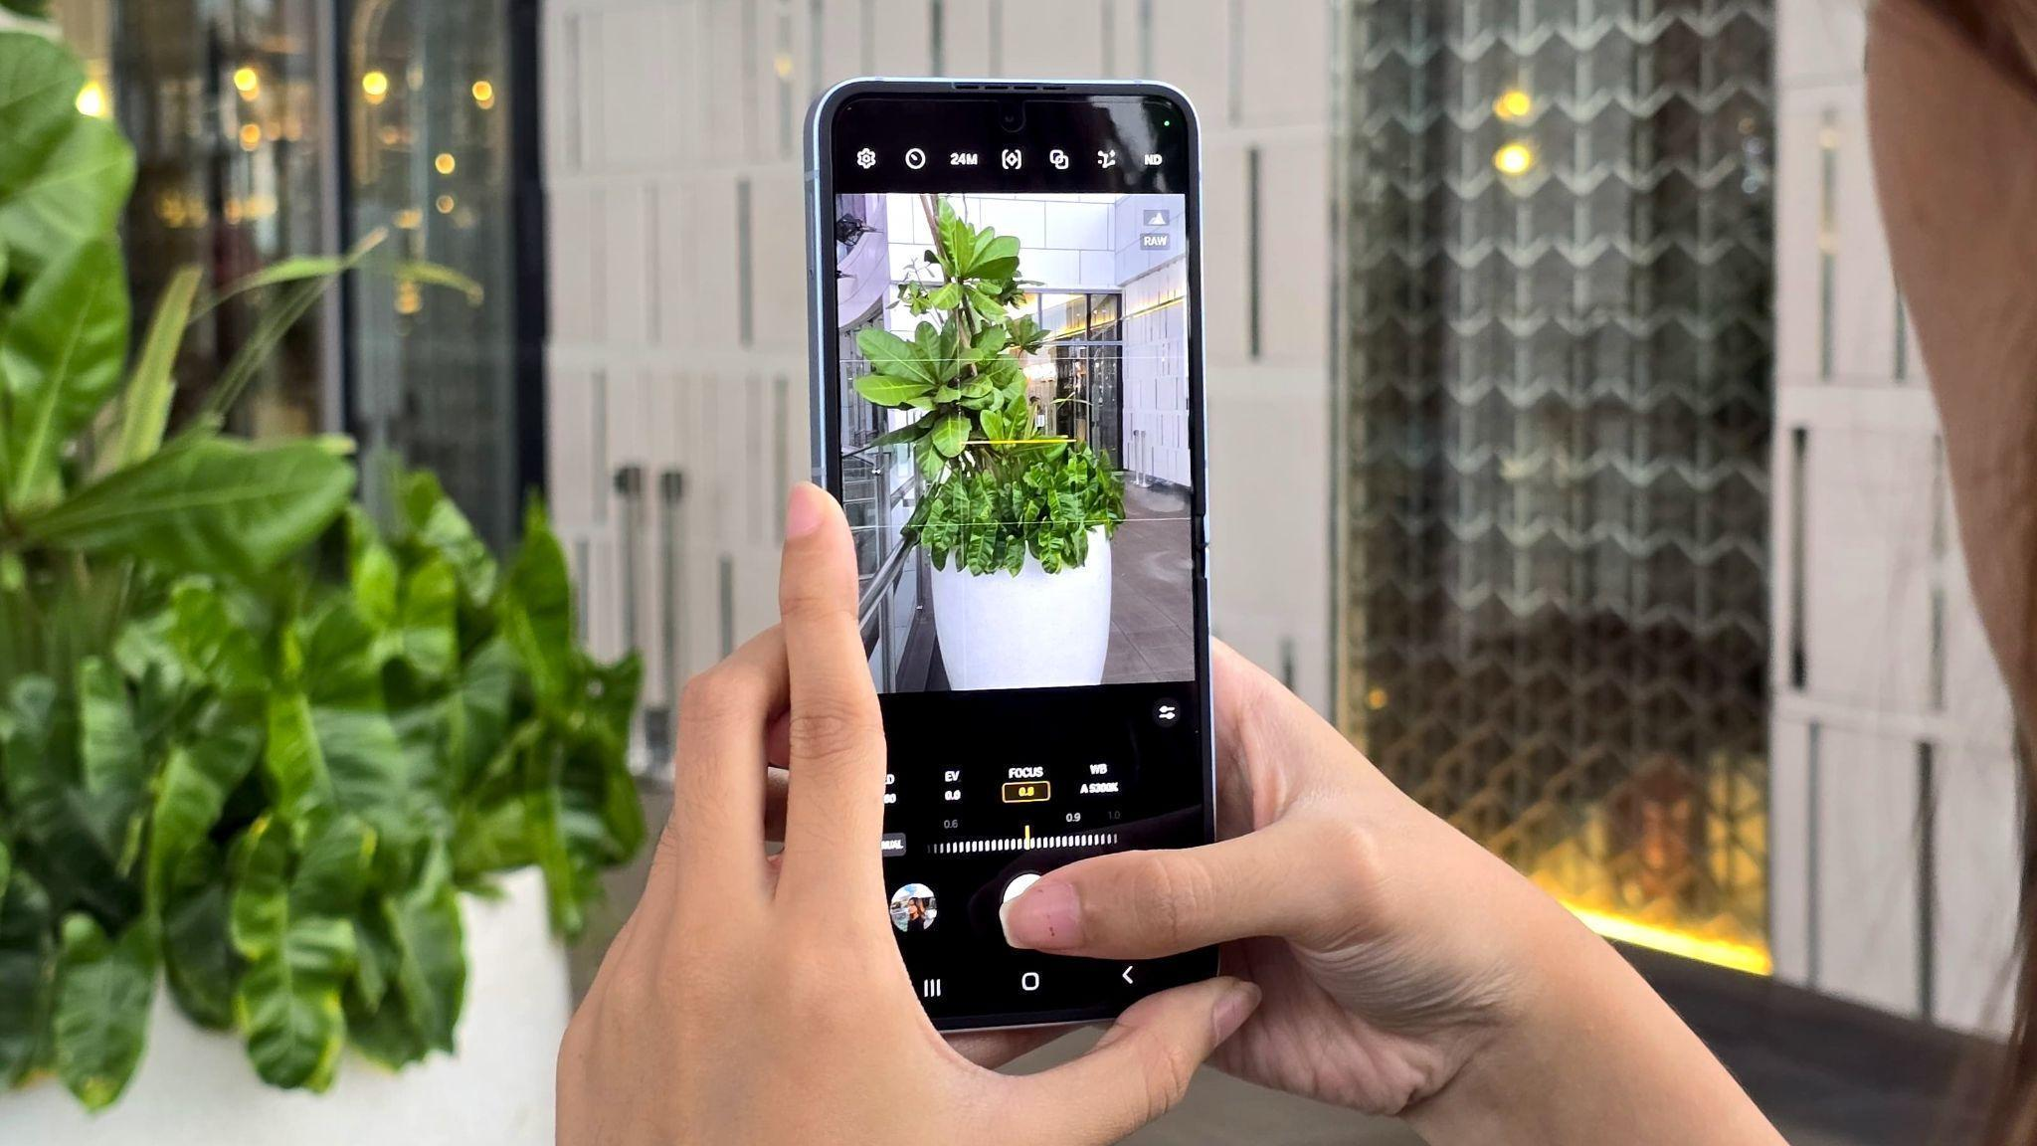
Hadir untuk pertama kalinya di seri Galaxy Z Flip, Expert RAW memudahkan pengguna untuk explore kreativitas dengan lebih maksimal saat membuat konten

Jakarta, 29 Juli 2024 - Samsung Galaxy Z Flip6 resmi menjadi seri Galaxy Z Flip pertama yang mendukung Expert RAW. Kehadiran fitur tersebut memungkinkan pengguna memotret layaknya profesional untuk mendapatkan foto terbaik di berbagai kondisi, khususnya low light. Lengkap dengan peningkatan fitur lainnya seperti kamera 50MP, capture momen menggunakan Galaxy Z Flip6 jadi lebih memuaskan, kapan pun dan di mana pun.

“Dari waktu ke waktu, konsumen terus memberikan respons terhadap pengembangan fitur kamera di lini smartphone Galaxy, termasuk untuk model HP lipat. Maka dari itu, Galaxy Z Flip6 membawa peningkatan signifikan pada sistem kameranya untuk mendukung hobi fotografi hingga memenuhi kebutuhan content creation para pengguna. Kamera Z Flip6 yang semakin canggih kini sudah dilengkapi Expert RAW, akan semakin lengkap dengan fleksibilitas form factor khas HP lipat untuk bisa berkreasi dan membuat konten dengan angle yang unik dan hasil yang lebih tajam di berbagai kondisi,” ujar Ilham Indrawan, MX Product Marketing Senior Manager, Samsung Electronics Indonesia.

Ilham menambahkan, kehadiran Galaxy Foldable seri terbaru menjadi bukti komitmen Samsung dalam menghadirkan produk yang sesuai dengan aspirasi konsumen. Apalagi, kini HP lipat semakin diminati di seluruh dunia, di mana pengapalannya secara global naik 49% (yoy) selama Kuartal I 2024. Karenanya, Samsung, menjadikan seri foldable Galaxy terbaru sebagai terobosan yang siap melampaui ekspektasi dan menjawab kebutuhan konsumen, khususnya dalam mendapatkan foto berkualitas tinggi.

Yuk, capture ragam momen terbaik dengan lebih maksimal menggunakan Galaxy Z Flip6 terbaru dengan cara berikut ini:

Atur Setting Kamera “Like a Pro” dengan Expert Raw

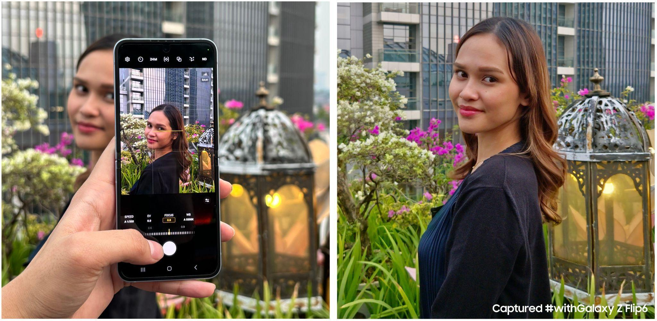
Expert RAW di Galaxy Z Flip6 memungkinkan kamu untuk mensetting kamera
sehingga hasilnya seperti dari kamera profesional

Mereka yang suka bikin konten dan langsung publish ke social media ingin konten mereka hasilnya sinematik tapi tetap mudah membuatnya.. Memahami kebutuhan tersebut, Galaxy Z Flip6 untuk pertama kalinya menghadirkan Expert RAW yang memberi pengguna kontrol penuh terhadap pengaturan kamera HP dan menggunakanya dengan sangat mudah.

Expert RAW memungkinkan pengguna mengatur ISO, shutter speed, white balance, exposure, dan fokus secara manual untuk mengambil gambar layaknya profesional. Fleksibilitas ini akan sangat berguna bagi pengguna dalam menciptakan ambience terbaik di setiap lokasi pengambilan gambar, baik itu golden hour di alam terbuka atau gemerlap perkotaan. Kepraktisan dalam menentukan pengaturan kamera juga memungkinkan pengguna menerapkan berbagai teknik fotografi dengan maksimal, seperti close up, long exposure, atau siluet.

Lalu, pengguna juga bisa mendapatkan file RAW yang masih mempertahankan data-data orisinal dari sensor kamera agar bisa diedit dengan lebih detail Jadi, pengguna bisa tetap mendapatkan gambar terbaik bahkan di tempat dengan kondisi pencahayaan yang tak ideal sekalipun. Ini sangat memudahkan pengguna dalam menentukan mood dan vibe dari gambar yang diambil saat melakukan photo editing.

Lebih lanjut, Expert RAW juga menawarkan fitur-fitur canggih yang wajib dicoba untuk menciptakan hasil foto yang lebih kreatif dan out of the box. Ada Astrophotography yang memungkinkan pengguna untuk capture langit malam dengan hasil yang lebih memukau, seperti mengambil pergerakan langit pakai teknik hyperlapse. Pengguna juga bisa pakai mode multiple exposure untuk meleburkan sejumlah objek pada gambar dan menciptakan kreasi yang lebih artsy nan aesthetic. Kamu cukup mengikuti langkah ini untuk bisa menggunakan Expert RAW di Galaxy Z Flip6 kamu:
- Buka Galaxy Store di handphone kamu
- Cari “Expert RAW” pada ikon pencarian
- Download aplikasi Expert RAW
- Kembali ke manu utama
- Lalu buka aplikasi Expert RAW, dan atur settingan kamera yang kamu inginkan

Hasil foto kamu akan seperti diambil menggunakan kamera profesional!

Hasilkan Gambar dengan Angle dan Komposisi Terbaik Pakai Fitur Auto Zoom

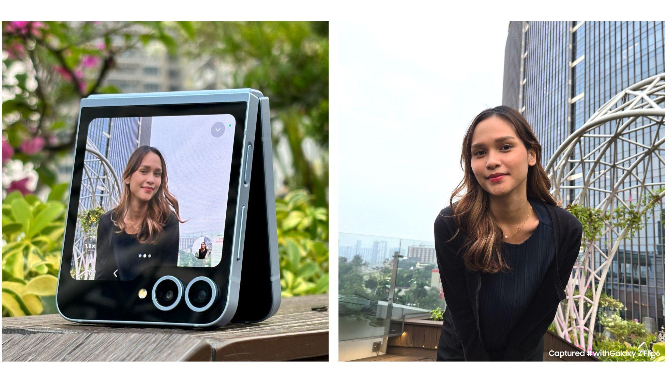
Hasilkan angle aesthetic andalan kamu dengan mudah berkat fitur Auto zoom
pada kamera Cover screen Galaxy Z Flip6

Banyak orang mementingkan angle dan komposisi saat memotret karena kedua elemen tersebut sangat menentukan kualitas dan vibe dari sebuah gambar. Maka dari itu, Galaxy Z Flip6 hadir dengan fitur Auto zoom yang memberikan kebebasan bagi pengguna untuk explore kreativitas mereka ketika memotret, khususnya saat menentukan angle dan menjaga komposisi gambar yang proporsional.

Pengguna bisa memanfaatkan fitur Auto zoom dalam berbagai skenario. Misalnya, saat hendak memotret dari jarak yang jauh, Auto zoom akan secara otomatis menyesuaikan zoom pada kamera ke objek tertentu agar hasilnya lebih proporsional. Lalu, ketika jumlah orang yang hendak di-capture bertambah ataupun berkurang, Auto zoom juga akan menyesuaikan zoom secara otomatis untuk menciptakan frame yang paling pas dengan jumlah orang yang difoto.

Kemudahan yang ditawarkan Auto zoom pun membuat pengguna tidak perlu repot mengatur posisi atau letak HP maupun mengatur slider zoom secara manual untuk mendapatkan komposisi gambar terbaik. Apalagi, Auto zoom juga bisa mengatur zoom secara otomatis dalam kondisi hands-free, jadi pengguna bisa tangkap semua momen, bahkan yang terjadi secara spontan, dan mendapatkan hasil terbaik untuk di-upload ke media sosial. Ikuti langkah ini untuk mengaktifkan Auto zoom pada Galaxy Z Flip6 kamu:
- Buka kamera pada cover screen Galaxy Z Flip6 kamu
- Flex sedikit handphone kamu lalu letakan pada posisi yang kamu inginkan
- Aktifkan ikon Auto Zoom di kiri bawah
- Berdiri dekat objek yang kamu ingin tangkap dan bergerak sesuai dengan angle yang kamu inginkan
- Gerakan tangan membentuk angka 5 untuk menangkap foto atau double pinch saat menggunakan Galaxy Watch7

Sekarang, kamu sudah memiliki foto dengan angle terbaikmu!

Pre-order sekarang dan nikmati benefit menariknya!
Kamu bisa menjadi yang pertama untuk merasakan pengalaman canggih, fitur terbaru, dan kemudahan ngonten cukup dengan melakukan pre-order hingga 30 Juli 2024. Konsumen yang pre-order pun bisa mendapatkan gratis Samsung Care+ hingga 1 tahun yang memberi proteksi perbaikan dan penggantian perangkat yang cepat dan mudah, serta layanan antar jemput gratis selama periode layanan berlaku. Tersedia juga cashback mulai Rp1.500.000 bagi konsumen yang melakukan trade-in, cashback hingga Rp1.500.000 untuk transaksi dengan bank tertentu, serta paket data Telkomsel (eSIM) 150GB. Kamu juga bisa mendapatkan free Galaxy Buds FE, serta mendapatkan penawaran istimewa dengan mengajukan Samsung BRI Card.

Galaxy Z Flip6 tersedia dalam varian 12GB/256GB dengan harga Rp17.499.000 dan 12GB/512GB dengan harga Rp19.499.000. Terdapat varian warna Blue, Yellow, Silver Shadow, dan Mint yang bisa dipilih sesuai preferensi. Untuk informasi lebih lanjut, kunjungi www.samsung.com/id.

-o0o-

Tentang Samsung Electronics Co., Ltd.
Samsung menginspirasi dunia dan membentuk masa depan dengan ide dan teknologi transformatif. Perusahaan ini mendefinisikan ulang dunia TV, smartphone, wearables, tablet, peralatan rumah tangga, sistem jaringan dan memori, sistem LSI, foundry dan solusi LED, serta menghadirkan pengalaman terhubung yang mulus melalui ekosistem SmartThings dan kolaborasi terbuka dengan para mitra. Untuk berita terkini, silakan kunjungi Samsung Newsroom di news.samsung.com.

Untuk keterangan lebih lanjut:
Fia Handayani  Public Relations Manager  Samsung Electronics Indonesia  Email: f.handayani@samsung.com | Maghfira Tabrani  Manager  Carl Byoir  Email: maghfira.tabrani@carlbyoir.com

Counterpoint - Global Foldable Smartphone Market Q1 2024

